Gedrag en houding op stage

Specifieke afspraken op mijn stageplaats

Op elke stageplaats zijn er andere afspraken.
Welke afspraken zijn er op jouw stageplaats?
Denk aan: aanwezig zijn, middagmaal, gsm-gebruik, roken, kledij, …
.
.
.

Algemene afspraken en regels

Naast regels en afspraken die op papier staan, zijn er ook een aantal ongeschreven regels en afspraken.
Vaak zijn dit algemene beleefdheidsregels of omgangsregels.
Ook hier moet je je aan houden.
Welke algemene regels kan je zo bedenken?
.
.
.

Hygiëne op de werkvloer

Als je op stage gaat, is het belangrijk dat je er verzorgd uitziet.
Besteed daarom aandacht aan je uiterlijk.

Welke aangepaste kledij moet je dragen op je stageplaats?
☐ Veiligheidsschoenen ☐ Stofmasker of mondmasker
☐ Baseballpet ☐ Hoofddoek
☐ Veiligheidshelm ☐ T-shirt van het bedrijf
☐ Veiligheidshandschoenen ☐ Korte broek
☐ Ringen, oorbellen of piercings ☐ Haarnetje of aanpaste pet
☐ Strandslippers ☐ Overall
☐ Ander: .
.

Ook lichaamshygiëne is belangrijk op de werkvloer.
Toch kunnen de eisen hiervoor verschillen van beroep tot beroep.
Er zijn eisen betreffende persoonlijke hygiëne, kledij, voorkomen, …
Zijn dit do’s of don’ts op jouw stageplaats?
  make-up | ☐ | ☐ |   opvallende tatoeages | ☐ | ☐
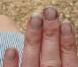  vuile nagels | ☐ | ☐ |   ring(en) | ☐ | ☐
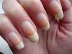  lange nagels | ☐ | ☐ |   stretcher | ☐ | ☐
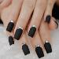  kleefnagels | ☐ | ☐ | 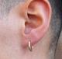  oorbel(len) | ☐ | ☐
  lange losse haren | ☐ | ☐ |   opvallende piercing(s) | ☐ | ☐
  lange haren in een staart | ☐ | ☐ | 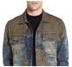  vuile kleren | ☐ | ☐
  pet | ☐ | ☐ |   pak en das | ☐ | ☐
  haarnetje | ☐ | ☐ | 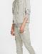  sportkleding  (jogging of trainingbroek) | ☐ | ☐
  hoofddoek | ☐ | ☐ | 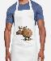  schort | ☐ | ☐

Aan welke hygiëneregels denk je bij deze afbeeldingen?

.
.

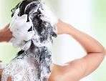
.
.


.
.


.
.

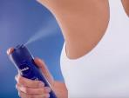
.
.

Veiligheid op de werkvloer

Veiligheid is heel belangrijk.
Bespreek met je stagebegeleider of stagementor welk soort werk je moet gaan doen op stage.
Wat zijn mogelijke risico’s? Waar moet ik zeker op letten?
Welke gevaarlijke stoffen of gereedschappen moet ik gebruiken?
Moet ik zware dingen tillen en hoe moet ik dat dan doen?
.
.

